1 марта отмечается международный день борьбы с наркоманией и незаконным оборотом наркотиков.
Будкинская сельская библиотека совместно с Будкинским СДК провели информационно-познавательную беседу «Знать, чтобы уберечь себя».
Целью мероприятия было предостеречь подростков от употребления наркотиков, показать пагубность их воздействия на организм человека.
Ребятам рассказали о том, что наркомания – это смертельно опасная болезнь и проблема, которая решается очень трудно и не имеет на сегодняшний день достаточно эффективных методов лечения. В ходе мероприятия библиотекарь раздала всем участникам мероприятия закладки и буклеты по данной тематике.
Также в библиотеке оформлен
информационно-просветительский стенд «Скажи Наркотикам - НЕТ!».
#Культура46
#Глушковскийрайон

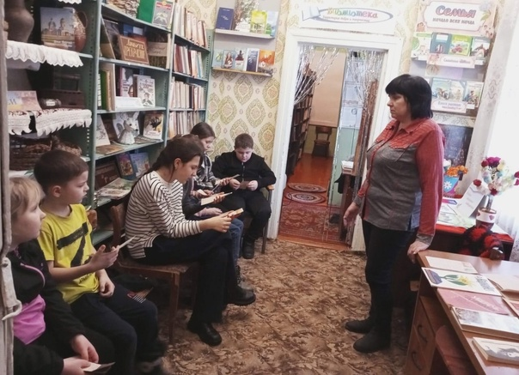 | 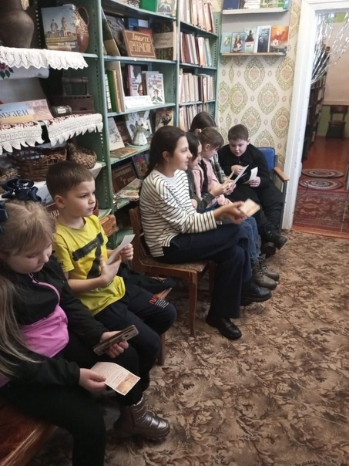
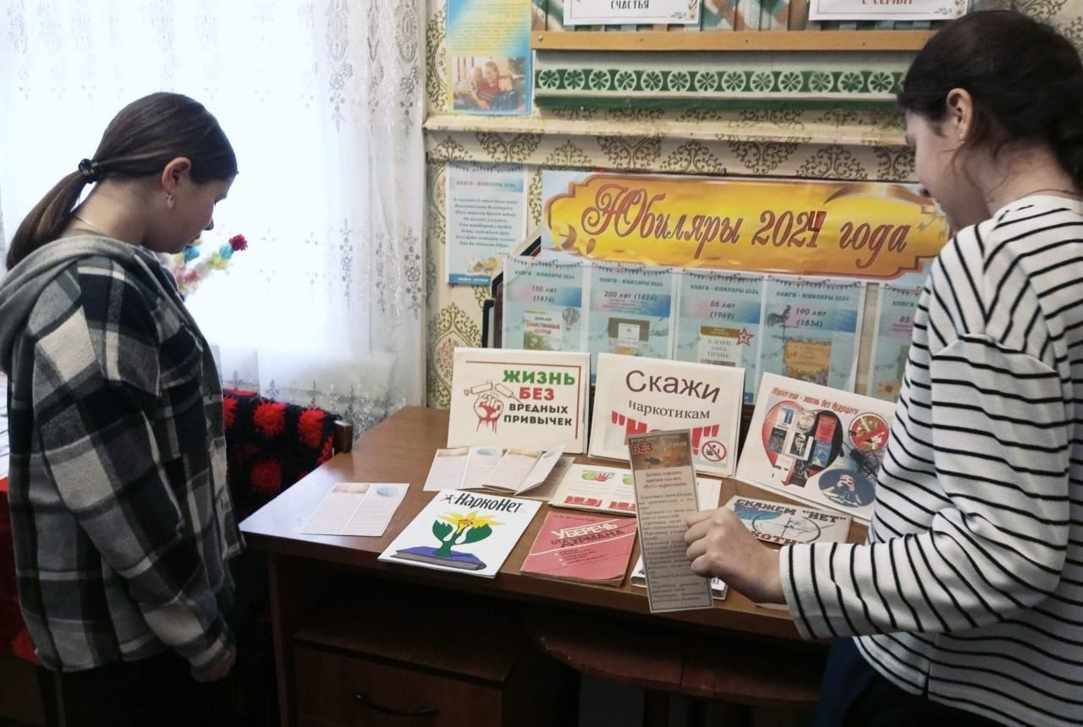 | 